淄博市淄川区交通运输局
2022年政府信息公开工作年度报告

本年度报告根据《中华人民共和国政府信息公开条例》和《国务院办公厅政府信息与政务公开办公室关于印发<中华人民共和国政府信息公开工作年度报告格式>的通知》（国办公开办函〔2021〕30号）相关要求编制。本报告由总体情况、主动公开政府信息情况、收到和处理政府信息公开申请情况、因政府信息公开工作被申请行政复议和提起行政诉讼情况、存在的主要问题及改进情况、其他需要报告的事项组成。本报告所列数据统计期限为2022年1月1日至2022年12月31日。
如对报告内容有疑问，请与淄博市淄川区交通局联系（地址：山东省淄博市淄川区张博路七里社区段；邮编：255100；电话：0533-5180288；邮箱：zcqjtj@zb.shandong.cn）。
- 总体情况
2022年区交通运输局结合工作实际，深入推进决策公开、执行公开、管理公开、服务公开、结果公开和重点领域信息公开，全面完成了各项信息公开任务，在扩大公众知情权、满足公众信息需求方面取得了积极成效。
（一）主动公开。2022年，淄川区交通运输局通过淄川区人民政府网站主动公开政府信息181条，政策文件14条，行政执法公示72条（行政处罚事项64条），建议提案办理17条（人大代表建议7条、政协委员提案9条，办理建议提案总体办理情况1条），其他方面信息78条。
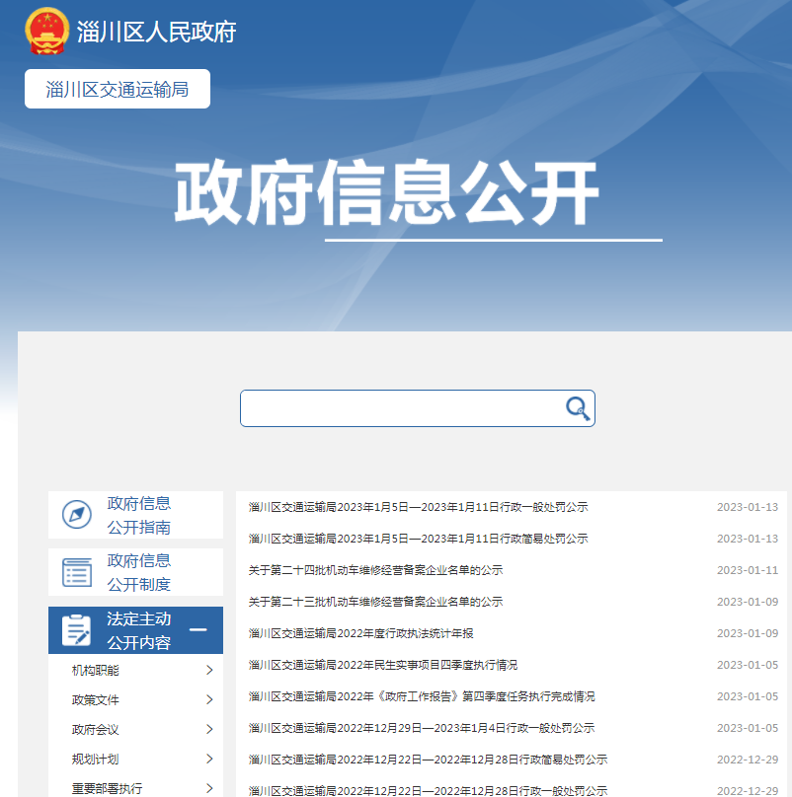
（二）依申请公开。2022年收到政府信息公开申请5件，均按法定程序在规定时间内予以答复。没有因政府信息公开引发的申请行政复议或提起行政诉讼。
（三）政府信息管理。建立健全政务公开工作信息管理制度，明确办公室作为政务公开工作机构和信息查阅机构。2022年我局没有制发规章，没有制发规范性文件。
（四）政府信息公开平台建设。坚持“以公开为常态、不公开为例外”的原则，通过区政务信息工作平台及时、准确发布各类交通政务信息，回应人民关切。建立淄川区交通运输局公众微信号，为群众提供信息查询、违章处理等各项便民服务。
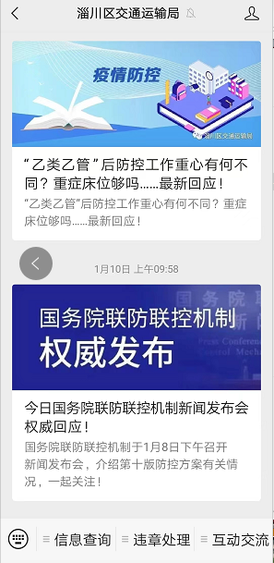
（五）监督保障。成立政务公开工作领导小组，明确专人负责政务公开工作，切实压实工作责任。建立信息审查机制，对政务公开工作公开的信息须有分管领导审核后发布，提高信息的准确性。积极参加区里开展的各项政务公开工作培训会议，增强业务能力，不断提高政务公开工作水平。
二、主动公开政府信息情况
第二十条第（一）项
信息内容 | 本年制发件数 | 本年废止件数 | 现行有效件数
规章 | 0 | 0 | 0
行政规范性文件 | 0 | 0 | 0
第二十条第（五）项
信息内容 | 本年处理决定数量
行政许可 | 0
第二十条第（六）项
信息内容 | 本年处理决定数量
行政处罚 | 785
行政强制 | 0
第二十条第（八）项
信息内容 | 本年收费金额（单位：万元）
行政事业性收费 | 0
三、收到和处理政府信息公开申请情况
（本列数据的勾稽关系为：第一项加第二项之和，等于第三项加第四项之和） |  |  | 申请人情况
 |  |  | 自然人 | 法人或其他组织 |  |  |  |  | 总计
 |  |  |  | 商业  企业 | 科研  机构 | 社会公益组织 | 法律服务机构 | 其他
一、本年新收政府信息公开申请数量 |  |  | 5 | 0 | 0 | 0 | 0 | 0 | 5
二、上年结转政府信息公开申请数量 |  |  | 0 | 0 | 0 | 0 | 0 | 0 | 0
三、本年度办理结果 | （一）予以公开 |  | 1 | 0 | 0 | 0 | 0 | 0 | 1
 | （二）部分公开（区分处理的，只计这一情形，不计其他情形） |  | 0 | 0 | 0 | 0 | 0 | 0 | 0
 | （三）不予公开 | 1.属于国家秘密 | 0 | 0 | 0 | 0 | 0 | 0 | 0
 |  | 2.其他法律行政法规禁止公开 | 0 | 0 | 0 | 0 | 0 | 0 | 0
 |  | 3.危及“三安全一稳定” | 0 | 0 | 0 | 0 | 0 | 0 | 0
 |  | 4.保护第三方合法权益 | 0 | 0 | 0 | 0 | 0 | 0 | 0
 |  | 5.属于三类内部事务信息 | 0 | 0 | 0 | 0 | 0 | 0 | 0
 |  | 6.属于四类过程性信息 | 0 | 0 | 0 | 0 | 0 | 0 | 0
 |  | 7.属于行政执法案卷 | 0 | 0 | 0 | 0 | 0 | 0 | 0
 |  | 8.属于行政查询事项 | 0 | 0 | 0 | 0 | 0 | 0 | 0
 | （四）无法提供 | 1.本机关不掌握相关政府信息 | 4 | 0 | 0 | 0 | 0 | 0 | 4
 |  | 2.没有现成信息需要另行制作 | 0 | 0 | 0 | 0 | 0 | 0 | 0
 |  | 3.补正后申请内容仍不明确 | 0 | 0 | 0 | 0 | 0 | 0 | 0
 | （五）不予处理 | 1.信访举报投诉类申请 | 0 | 0 | 0 | 0 | 0 | 0 | 0
 |  | 2.重复申请 | 0 | 0 | 0 | 0 | 0 | 0 | 0
 |  | 3.要求提供公开出版物 | 0 | 0 | 0 | 0 | 0 | 0 | 0
 |  | 4.无正当理由大量反复申请 | 0 | 0 | 0 | 0 | 0 | 0 | 0
 |  | 5.要求行政机关确认或重新出具已获取信息 | 0 | 0 | 0 | 0 | 0 | 0 | 0
 | （六）其他处理 | 1.申请人无正当理由逾期不补正、行政机关不再处理其政府信息公开申请 | 0 | 0 | 0 | 0 | 0 | 0 | 0
 |  | 2.申请人逾期未按收费通知要求缴纳费用、行政机关不再处理其政府信息公开申请 | 0 | 0 | 0 | 0 | 0 | 0 | 0
 |  | 3.其他 | 0 | 0 | 0 | 0 | 0 | 0 | 0
 | （七）总计 |  | 5 | 0 | 0 | 0 | 0 | 0 | 5
四、结转下年度继续办理 |  |  | 0 | 0 | 0 | 0 | 0 | 0 | 0
四、因政府信息公开工作被申请行政复议、提起行政诉讼情况
行政复议 |  |  |  |  | 行政诉讼
结果维持 | 结果  纠正 | 其他  结果 | 尚未  审结 | 总计 | 未经复议直接起诉 |  |  |  |  | 复议后起诉
 |  |  |  |  | 结果  维持 | 结果  纠正 | 其他  结果 | 尚未  审结 | 总计 | 结果  维持 | 结果  纠正 | 其他  结果 | 尚未  审结 | 总计
0 | 0 | 0 | 0 | 0 | 0 | 0 | 0 | 0 | 0 | 0 | 0 | 0 | 0 | 0
五、存在的主要问题及改进情况
2022年我局政务公开工作主要存在以下问题：
一是对已公开信息更新不及时；二是对依申请公开工作不熟悉。
改进措施：
一是加强对已公开信息的审核。建立已公开政务信息“回头看”机制，加大对政策调整、人事变动等信息的审查，对于变动信息及时更新处理，确保政务公开工作的时效性、准确性。
二是提高依申请公开工作的规范性。组织专业人士开展依申请公开工作指导，组织召开依申请公开工作培训会议，加强业务培训。加强对《中华人民共和国政府信息公开条例》的学习，严格按照法定的答复期限和答复要求回复，提升依申请公开答复规范性，不断提高依申请公开业务水平。
六、其他需要报告的事项
1、收取信息处理费情况。依据《国务院办公厅关于印发<政府信息公开信息处理费管理办法>的通知》（国办函〔2020〕109号）和《山东省人民政府办公厅关于做好政府信息公开信息处理费管理工作有关事项的通知》（鲁政办字〔2020〕179号）收取信息处理费。2022年本机关依申请公开政府信息未收取任何费用。
2、落实上级年度政务公开工作要点情况。认真落实国家、省、市、区政务公开工作要点，在推进公共企事业单位信息公开上下功夫。严格执行已出台的公共企事业单位信息公开制度，深入推进公共企事业单位信息公开，以有力有效的信息公开，助力监督管理的强化和服务水平的提升。
3、人大代表建议和政协提案办理结果公开情况。2022年淄川区交通运输局一共办理建议提案17件，分别为人大建议8件，政协提案9件。人大代表建议和政协委员提案答复文件均按法定程序面复代表和委员，已办结建议提案中面复率100%，办复率94%（一件正在办理中），已办结建议提案中代表委员满意达100%。2022年上级交办政协提案1件。
4、政务公开工作创新情况。设置淄川区交通运输局公众号，拓宽信息宣传方式，以短视频、图文等形式讲解发布政务信息，增强宣传形式的多样化。推进审批许可事项网上一站式办理，让人民群众少跑腿，办事更方便。
5、政府信息公开工作年度报告数据统计说明事项。无。

淄川区交通运输局
2023年1月12日

